**沈阳工学院**

**网页制作实验报告**

题目： 罗技鼠标网站的设计

院 系： 信息与控制学院

专 业： 计算机科学与技术

班级学号： 计算机二班1530110331

学生姓名： 张东源

指导教师： 吴晓艳

成 绩：

2016年1月2 日

**实验目的：**

1、理解网页的制作过程

2、掌握使用DW设计网页

3、掌握使用CSS+DIV进行网站页面布局

**实验要求：**

本次实验为综合实验，要求模仿某一门户网站，通过综合实验的完成，掌握网页制作以及页面样式的处理，提高学生网页设计的能力。每名学生至少完成5个页面，注重页面结构及基本元素的使用，要求图文并茂。

# （一）首页

1、界面截图

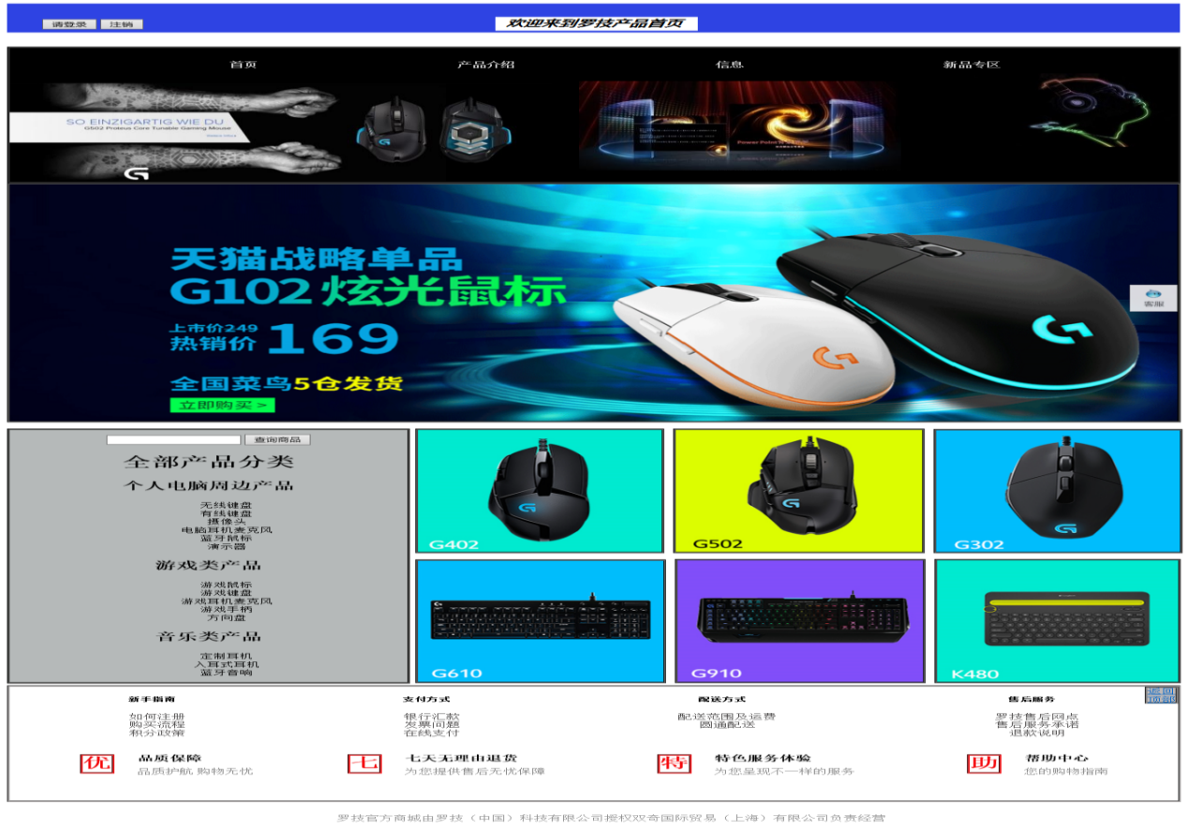

1. 主要源码和知识点

<!doctype html>

<html>

<head>

<meta charset="utf-8">

<title>罗技-首页</title>

<style type="text/css">

#header{

background-color:#000000;

background-repeat:repeat-x;

width:1328px;

height:300px;

margin-top:2em;

border:groove #000000;

}

#m1{

float:left;

margin-top:25px;

}

#m2{

float:left;

margin-top:20px;

margin-left:30px;

}

#m3{

float:right;

margin-top:3px;

}

#m4{

margin-top:30px;

margin-left:400px;

}

#m5{

background-color:#2E43E3;

width:1333px;

}

.m6 a{

font-size:15px;

text-decoration:none;

color:#000000;

list-style-type:none;

}

.m6{

list-style-type:none;

}

.m7 a{

color:#494747;

text-decoration:none;

}

.m7{

list-style-type:none;

}

.m8{

margin-top:18em;

list-style-type:none;

color:#909090;

}

.current a{

text-decoration:none;

color:#ccc;

}

.current{

float:left;

list-style:none;

text-align:center;

width:100px;

height:25px;

margin-top:13px;

margin-left:11em;

}

#content{

width:1340px;

hight:600px;

}

#searchBox{

margin-top:10px;

}

#sideBar{

width:452px;

height:567px;

float:left;

background-color:#B5B9B9;

border:groove #050404;

margin-top:10px;

text-align:center;

}

#menuBox a{

list-style-type:none;

}

#n1{

margin-left:6px;

border:groove #000000;

margin-top:10px;

}

#n2{

margin-left:6px;

border:groove #000000;

}

#n3{

margin-left:6px;

border:groove #000000;

}

#n4{

margin-left:6px;

border:groove #000000;

margin-top:10px;

}

#n5{

margin-left:6px;

border:groove #000000;

}

#n6{

margin-left:6px;

border:groove #000000;

}

#footer{

width:1328px;

height:16em;

border:groove #A5A2A2;

}

#f1{

float:left;

margin-left:6em;

text-align:center;

}

#f2{

float:left;

margin-left:13em;

text-align:center;

}

#f3{

float:left;

margin-left:13em;

text-align:center;

}

#f4{

float:left;

margin-left:13em;

text-align:center;

}

#f5{

text-align:center;

}

#h{

border:groove #908F8F;

float:right;

width:2em;

height:2em;

background-color:#BCB8B8;

}

h5{

margin-left:2em;

}

#f6{

width:1328px;

}

#f6 a{

float:left;

text-decoration:none;

}

.m9{

list-style-type:none;

}

.m10{

list-style-type:none;

}

.m9 a{

list-style-type:none;

color:#838383;

margin-top:10px;

margin-left:25px;

}

.m10 a{

font-size:18px;

font-weight:700;

color:#000000;

margin-left:25px;

margin-top:5px;

}

#f6 h1{

float:left;

border:groove #FB0509;

color:#F5060A;

list-style-type:none;

text-decoration:none;

}

#a{

float:left;

width:13em;

height:7em;

margin-left:5em;

}

#b{

float:left;

width:16em;

height:7em;

margin-left:6em;

}

#c{

float:left;

width:16em;

height:7em;

margin-left:6em;

}

#d{

float:left;

width:13em;

height:7em;

margin-left:6em;

}

#m6{

border:groove #000000;

}

#m7{

float:left;

margin-top:35px;

}

#m7 li{

list-style-type:none;

}

</style>

</head>

<body>

<div id="m5">

<ul id="m7">

<li>

<a href="登录界面.html" target="_blank"><input type="button" value="请登录" class="btn"/></a>

<input type="reset" value="注销" class="btn"/>

</li>

</ul>

<img src="image/f.PNG" id="m4"/>

</div>

<div id="header">

<a name="head"></a>

<ul id="mainNavigation">

<li class="current"><a href="#"><strong>首页</strong></a></li>

<li class="current"><a href="#"><strong>产品介绍</strong></a></li>

<li class="current"><a href="#"><strong>信息</strong></a></li>

<li class="current"><a href="#"><strong><a href="新品专区.html" target="_blank">新品专区</a></strong></a></li> </ul>

<h1>

<img src="image/a.jpg" id="m1"/>

<img src="image/d.jpg" id="m2"/>

<img src="image/c.jpg" id="m3"/></h1>

</div>

<script src="piclun.js"></script>

<img src="image/15.PNG" id="m6"/>

<div id="content">

<div id="sideBar">

<div id="searchBox">

<span><form><input name="" type="text"/>

<input name="" type="submit" value="查询商品"/></form></span>

</div>

<div id="menuBox"><h1>全部产品分类</h1>

<span><h2>个人电脑周边产品</h2>

<ul><li class="m6"><a href="#"><a href="无线键盘.html" target="_blank">无线键盘</a></a></li>

<li class="m6"><a href="#">有线键盘</a></li>

<li class="m6"><a href="#">摄像头</a></li>

<li class="m6"><a href="#">电脑耳机麦克风</a></li>

<li class="m6"><a href="#">蓝牙鼠标</a></li>

<li class="m6"><a href="#">演示器</a></li>

</ul></span>

<span><h2>游戏类产品</h2>

<ul>

<li class="m6"><a href="#">游戏鼠标</a></li>

<li class="m6"><a href="#">游戏键盘</a></li>

<li class="m6"><a href="#">游戏耳机麦克风</a></li>

<li class="m6"><a href="#">游戏手柄</a></li>

<li class="m6"><a href="#">方向盘</a></li></ul></span>

<span> <h2>音乐类产品</h2>

<ul>

<li class="m6"><a href="#">定制耳机</a></li>

<li class="m6"><a href="#">入耳式耳机</a></li>

<li class="m6"><a href="#">蓝牙音响</a></li></ul></span>

</div>

</div>

<div id="mainContent">

<a href="test3.html" target="_blank"><img src="image/l.PNG" id="n1"/></a>

<a href="test4.html" target="_blank"><img src="image/M.PNG" id="n2"/></a>

<a href="test2.html" target="_blank"><img src="image/n.PNG" id="n3"/></a>

<a href="test5.html" target="_blank"><img src="image/o.PNG" id="n4"/></a>

<a href="test7.html" target="_blank"><img src="image/p.PNG" id="n5"/></a>

<a href="test6.html" target="_blank"><img src="image/q.PNG" id="n6"/></a>

</div>

</div>

<div id="footer">

<div id="f1">

<span><h5>新手指南</h5>

<ul>

<li class="m7"><a href="#">如何注册</a></li>

<li class="m7"><a href="#">购买流程</a></li>

<li class="m7"><a href="#">积分政策</a></li> </ul></span>

</div>

<div id="f2">

<span><h5>支付方式</h5>

<ul>

<li class="m7"><a href="#">银行汇款</a></li>

<li class="m7"><a href="#">发票问题</a></li>

<li class="m7"><a href="#">在线支付</a></li>

</ul> </span>

</div>

<div id="f3">

<span><h5>配送方式</h5>

<ul>

<li class="m7"><a href="#">配送范围及运费</a></li>

<li class="m7"><a href="#">圆通配送</a></li>

</ul></span>

</div>

<div id="f4">

<span> <h5>售后服务</h5>

<ul>

<li class="m7"><a href="#">罗技售后网点</a></li>

<li class="m7"><a href="#">售后服务承诺</a></li>

<li class="m7"><a href="#">退款说明</a></li>

</ul></span>

</div>

<div id="h">

<a href="#head">返回顶部</a>

</div>

<div id="f6">

<div id="a">

<span>

<h1>优</h1>

<ul>

<li class="m10"><a href="#">品质保障</a></li>

<li class="m9"><a href="#">品质护航 购物无忧</a></li>

</ul></span>

</div>

<div id="b">

<span><h1>七</h1>

<ul>

<li class="m10"><a href="#">七天无理由退货</a></li>

<li class="m9"><a href="#">为您提供售后无忧保障</a></li>

</ul>/span></div>

<div id="c">

<span> <h1>特</h1>

<ul>

<li class="m10"><a href="#">特色服务体验</a></li>

<li class="m9"><a href="#">为您呈现不一样的服务</a></li>

</ul></span>

</div>

<div id="d">

<span><h1>助</h1>

<ul>

<li class="m10"><a href="#">帮助中心</a></li>

<li class="m9"><a href="#">您的购物指南</a></li>

</ul></span></div>

</div>

<div id="f5">

<span> <ul>

<li class="m8">罗技官方商城由罗技（中国）科技有限公司授权双奇国际贸易（上海）有限公司负责经营</li>

</ul></span></div>

</div>

</body>

</html>

脚本：

var curIndex=0;

var timeInterval=3000;

var arr=new Array();

arr[0]="image/15.PNG";

arr[1]="image/16.PNG";

arr[2]="image/17.PNG";

arr[3]="image/18.PNG";

setInterval(changeImg,timeInterval);

function changeImg()

{

var m1=document.getElementById("m6");

if (curIndex==arr.length-1)

{curIndex=0;

}else

{

curIndex+=1;}

m6.src=arr[curIndex];}

知识点

运用两行自适应菜单栏，和javascript脚本，横向菜单栏和纵向菜单栏。

1. 新品专区
2. 界面截图

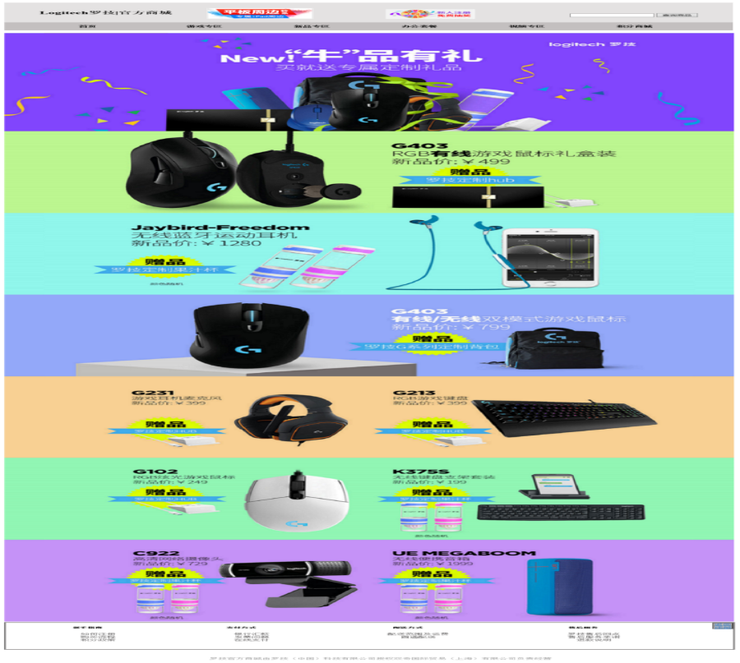

1. 主要源码和知识点

<!doctype html>

<html>

<head>

<meta charset="utf-8">

<title>新品专区</title>

</head>

<style type="text/css">

#header{

height:8em;

width:1328px;

background-color:#E4E2E2;

}

#h2 a{

text-decoration:none;

color:#000000;

}

#h2{

float:left;

font-size:24px;

font-weight:700;

margin-left:1em;

margin-top:2em;

list-style-type:none;

}

#m1{

margin-left:4em;

margin-top:2em;

}

#m2{

margin-left:8em;

margin-top:2em;

}

#h3{

float:right;

margin-top:4em;

margin-right:4em;

}

#h4{

background-color:#C3BFBF;

height:3em;

width:1288px;

}

.current a{

text-decoration:none;

color:#000000;

}

.current{

float:left;

list-style:none;

width:100px;

height:25px;

margin-top:1em;

margin-left:6em;

}

#footer{

width:1326px;

height:10em;

border:groove #A5A2A2;

}

#f1{

float:left;

margin-left:6em;

text-align:center;

}

#f2{

float:left;

margin-left:11em;

text-align:center;

}

#f3{

float:left;

margin-left:11em;

text-align:center;

}

#f4{

float:left;

margin-left:11em;

text-align:center;

}

#h{

border:groove #908F8F;

float:right;

width:2em;

height:2em;

background-color:#BCB8B8;

}

.m7 a{

color:#494747;

text-decoration:none;

}

.m7{

list-style-type:none;

}

.m8{

margin-top:13em;

list-style-type:none;

color:#909090;

}

#f5{

text-align:center;

}

</style>

<body>

<a name="head"></a>

<div id="header">

<div id="h1">

<ul> <li id="h2"><a href="#">Logitech罗技|官方商城</a></li></ul>

</div>

<img src="image/20.PNG" id="m1"/>

<img src="image/21.PNG" id="m2"/>

<div id="h3">

<span>

<form><input name="" type="text"/>

<input name="" type="submit" value="查询商品"/></form>

</span>

</div>

<ul id="h4">

<li class="current"><a href="#"><strong><a href="test1.html" target="_blank">首页</a></strong></a></li>

<li class="current"><a href="#"><strong>游戏专区</strong></a></li>

<li class="current"><a href="#"><strong>新品专区</strong></a></li>

<li class="current"><a href="#"><strong>办公套餐</strong></a></li>

<li class="current"><a href="#"><strong>视频专区</strong></a></li>

<li class="current"><a href="#"><strong>积分商城</strong></a></li>

</ul>

<img src="image/31.png"/>

</body>

</html>

自我总结

运用两行自适应菜单栏，横向菜单栏和纵向菜单栏

1. 无线键盘
2. 界面截图

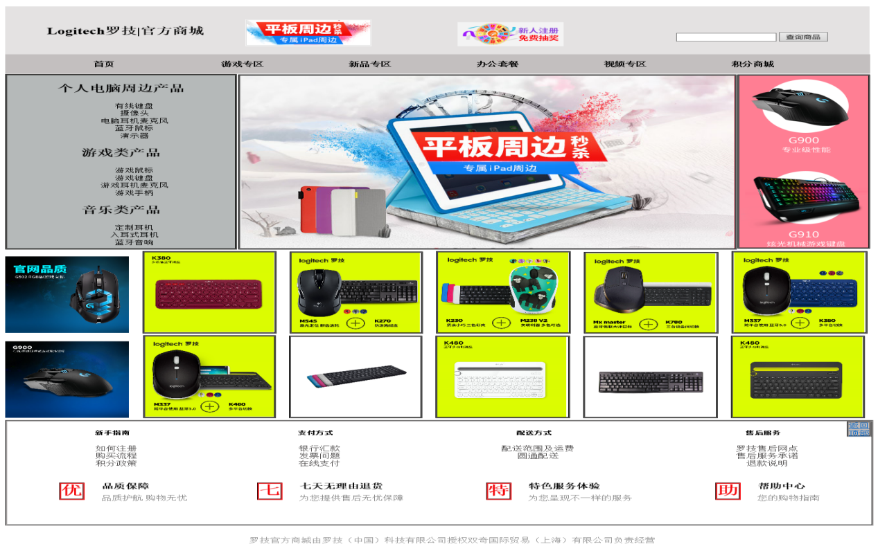

1. 源代码和知识点

<!doctype html>

<html>

<head>

<meta charset="utf-8">

<title>无线键盘</title>

<style type="text/css">

#header{

height:8em;

width:1328px;

background-color:#E4E2E2;

}

#h2 a{

text-decoration:none;

color:#000000;

}

#h2{

float:left;

font-size:24px;

font-weight:700;

margin-left:1em;

margin-top:2em;

list-style-type:none;

}

#m1{

margin-left:4em;

margin-top:2em;

}

#m2{

margin-left:8em;

margin-top:2em;

}

#h3{

float:right;

margin-top:4em;

margin-right:4em;

}

#h4{

background-color:#C3BFBF;

height:3em;

width:1289px;

}

.current a{

text-decoration:none;

color:#000000;

}

.current{

float:left;

list-style:none;

width:100px;

height:25px;

margin-top:1em;

margin-left:6em;

}

#content{

width:1340px;

hight:600px;

}

#sideBar{

width:350px;

height:430px;

float:left;

background-color:#B5B9B9;

border:groove #050404;

margin-top:8px;

text-align:center;

}

#menuBox a{

list-style-type:none;

}

.m6 a{

font-size:15px;

text-decoration:none;

color:#000000;

list-style-type:none;

}

.m6{

list-style-type:none;

}

#m3{

margin-top:9px;

margin-left:2px;

border:groove #000000;

}

#m4{

float:right;

border:groove #000000;

margin-right:11px;

margin-top:9px;

}

.m5{

border:groove #000000;

margin-left:1em;

}

#footer{

width:1328px;

height:16em;

border:groove #A5A2A2;

}

#f1{

float:left;

margin-left:6em;

text-align:center;

}

#f2{

float:left;

margin-left:13em;

text-align:center;

}

#f3{

float:left;

margin-left:13em;

text-align:center;

}

#f4{

float:left;

margin-left:13em;

text-align:center;

}

#f5{

text-align:center;

}

#h{

border:groove #908F8F;

float:right;

width:2em;

height:2em;

background-color:#BCB8B8;

}

h5{

margin-left:2em;

}

#f6{

width:1328px;

}

#f6 a{

float:left;

text-decoration:none;

}

#f6 h1{

float:left;

border:groove #FB0509;

color:#F5060A;

list-style-type:none;

text-decoration:none;

}

.m7 a{

color:#494747;

text-decoration:none;

}

.m7{

list-style-type:none;

}

.m8{

margin-top:18em;

list-style-type:none;

color:#909090;

}

.m9{

list-style-type:none;

}

.m10{

list-style-type:none;

}

.m9 a{

list-style-type:none;

color:#838383;

margin-top:10px;

margin-left:25px;

}

.m10 a{

font-size:18px;

font-weight:700;

color:#000000;

margin-left:25px;

margin-top:5px;

}

#a{

float:left;

width:13em;

height:7em;

margin-left:5em;

}

#b{

float:left;

width:16em;

height:7em;

margin-left:6em;

}

#c{

float:left;

width:16em;

height:7em;

margin-left:6em;

}

#d{

float:left;

width:13em;

height:7em;

margin-left:6em;

}

</style>

</head>

<body>

<div id="header">

<div id="h1">

<ul> <li id="h2"><a href="#">Logitech罗技|官方商城</a></li></ul>

</div>

<img src="image/20.PNG" id="m1"/>

<img src="image/21.PNG" id="m2"/>

<div id="h3">

<span>

<form><input name="" type="text"/>

<input name="" type="submit" value="查询商品"/></form>

</span>

</div>

<ul id="h4">

<li class="current"><a href="#"><strong><a href="test1.html" target="_blank">首页</a></strong></a></li>

<li class="current"><a href="#"><strong>游戏专区</strong></a></li>

<li class="current"><a href="#"><strong>新品专区</strong></a></li>

<li class="current"><a href="#"><strong>办公套餐</strong></a></li>

<li class="current"><a href="#"><strong>视频专区</strong></a></li>

<li class="current"><a href="#"><strong>积分商城</strong></a></li>

</ul>

</div>

<div id="content">

<div id="sideBar">

<div id="menuBox">

<span>

<h2>个人电脑周边产品</h2>

<ul>

<li class="m6"><a href="#">有线键盘</a></li>

<li class="m6"><a href="#">摄像头</a></li>

<li class="m6"><a href="#">电脑耳机麦克风</a></li>

<li class="m6"><a href="#">蓝牙鼠标</a></li>

<li class="m6"><a href="#">演示器</a></li>

</ul>

</span>

<span>

<h2>游戏类产品</h2>

<ul>

<li class="m6"><a href="#">游戏鼠标</a></li>

<li class="m6"><a href="#">游戏键盘</a></li>

<li class="m6"><a href="#">游戏耳机麦克风</a></li>

<li class="m6"><a href="#">游戏手柄</a></li>

</ul>

</span>

<span>

<h2>音乐类产品</h2>

<ul>

<li class="m6"><a href="#">定制耳机</a></li>

<li class="m6"><a href="#">入耳式耳机</a></li>

<li class="m6"><a href="#">蓝牙音响</a></li>

</ul>

</span>

</div>

</div>

<div id="c1">

<script src="picl.js"></script>

<img src="image/22.PNG" id="m3"/>

<img src="image/27.PNG" id="m4"/>

</div>

<div id="c2">

<img src="image/11.PNG" id="m9"/>

<img src="image/7.PNG" class="m5"/>

<img src="image/8.PNG" class="m5"/>

<img src="image/9.PNG" class="m5"/>

<img src="image/10.PNG" class="m5"/>

<img src="image/13.PNG" class="m5"/>

<img src="image/12.PNG" id="m11"/>

<img src="image/14.PNG" class="m5"/>

<img src="image/6.PNG" class="m5"/>

<img src="image/28.PNG" class="m5"/>

<img src="image/29.PNG" class="m5"/>

<img src="image/30.PNG" class="m5"/>

</div>

</div>

脚本：

// JavaScript Document

var curIndex=0;

var timeInterval=3000;

var arr=new Array();

arr[0]="image/22.PNG";

arr[1]="image/23.PNG";

arr[2]="image/24.PNG";

arr[3]="image/25.PNG";

arr[4]="image/26.PNG";

setInterval(changeImg,timeInterval);

function changeImg()

{

var m1=document.getElementById("m3");

if (curIndex==arr.length-1)

{

curIndex=0;

}

else

{

curIndex+=1;

}

m3.src=arr[curIndex];

}

3.知识点

运用两行自适应菜单栏，javascript脚本，横向菜单栏和纵向菜单栏

1. 登录界面
2. 界面截图

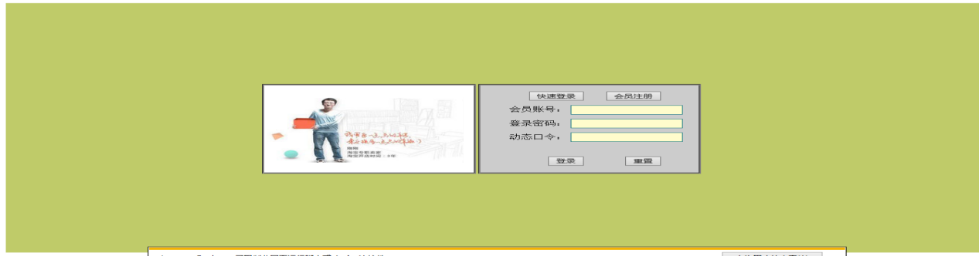

1. 源代码和知识点

<!doctype html>

<html>

<head>

<meta charset="utf-8">

<title>登录界面</title>

<style type="text/css">

li{

list-style-type:none;

height:35px;

}

.txt{

width:150px;

height:20px;

border:#157782 1px solid;

background-color:#fffccc;

}

.btn{

margin-left:4em;

margin-top:2em;

}

.h2{

margin-left:2em;

}

.txt:hover{

background-color:#E0F9Fc;

}

#content{

width:1340px;

height:40em;

background-color:#BFCB69;

}

#left{

background-color:#FFFFFF;

width:18em;

height:14em;

float:left;

margin-left:22em;

margin-top:13em;

border: groove #838080;

}

#right{

border: groove #838080;

width:300px;

height:14em;

margin-top:13em;

margin-right:385px;

float:right;

background-color:#ccc;

}

#m2{

margin-top:2em;

}

</style>

</head>

<body>

<div id="content">

<div id="left">

<div id="m2">

<script src="pic.js"></script>

<img src="image/32.PNG" id="m1"/>

</div>

</div>

<div id="right">

<form>

<ul>

<li>

<input type="button" value="快速登录" class="h2"/>

<input type="reset" value="会员注册" class="h2"/>

</li>

<li>

<label>会员账号：</label>

<input type="text" name="txtID" class="txt"/>

</li>

<li>

<label>登录密码：</label>

<input type="password" name="txtPw" class="txt"/>

</li>

<li>

<label>动态口令：</label>

<input type="password" name="txtPw" class="txt"/>

</li>

<li>

<input type="button" value="登录" class="btn"/>

<input type="reset" value="重置" class="btn"/>

</li>

</ul>

</form>

</div>

</div>

</body>

</html>

脚本：

// JavaScript Document

var curIndex=0;

var timeInterval=4000;

var arr=new Array();

arr[0]="image/32.PNG";

arr[1]="image/33.PNG";

arr[2]="image/34.PNG";

setInterval(changeImg,timeInterval);

function changeImg()

{

var m1=document.getElementById("m1");

if (curIndex==arr.length-1)

{

curIndex=0;

}

else

{

curIndex+=1;

}

m1.src=arr[curIndex];

}

.知识点

运用两行自适应菜单栏，javascript脚本，横向菜单栏和纵向菜单栏

1. 鼠标
2. 界面截图

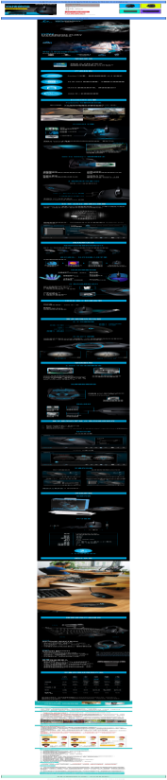

1. 源代码和知识点

<!doctype html>

<html>

<head>

<meta charset="utf-8">

<title>罗技G302有线游戏竞技鼠标有线LOL背光呼吸灯编程宏机械鼠标包邮</title>

<style type="text/css">

h3{

text-align:center;

font-size:24px;

}

#header{

margin-top:2em;

border:groove #000000;

width:1328px;

height:5em;

background-color:#639DF5;

}

#content{

width:1328px;

}

#left{

float:left;

}

#m1{

margin-left:2em;

margin-top:20px;;

}

#right{

float:left;

}

#r1{

border:groove #969494;

background-color:#A2A1A1;

margin-left:2em;

}

#r2{

margin-left:2em;

}

#m2{

font-size:13px;

list-style:none;

}

#m3{

font-size:26px;

list-style-type:none;

color:#F9161A;

}

#m5{

border:groove #ED1316;

background-color:#EC373A;

color:#F1EBEB;

margin-left:28px;

font-size:35px;

margin-top:10px;

}

#m6{

border:groove #EB1216;

margin-left:28px;

color:#F80B0F;

font-size:35px;

}

#m7{

margin-left:3em;

color:#7E7D7D;

font-size:12px;

}

#p1{

text-align:center;

font-size:24px;

}

#f1{

text-align:center;

}

.m8{

margin-top:3em;

color:#909090;

}

.m8 p{

list-style-type:none;

text-align:center;

text-decoration:none;

}

#m9{

text-align:center;

font-size:24px;

text-decoration:underline;

}

#footer{

text-align:center;

}

#f1{

margin-top:8em;

border:groove #000000;

width:1328px;

height:5em;

background-color:#639DF5;

}

#f2{

border:groove #000000;

width:1328px;

height:5em;

background-color:#AEF4E1;

}

#n1{

border:groove #000000;

margin-left:10em;

margin-top:17px;

width:10em;

height:10em;

}

#n2{

border:groove #000000;

margin-top:17px;

width:10em;

height:10em;

}

#n3{

border:groove #000000;

margin-left:10em;

margin-top:30px;

width:10em;

height:10em;

}

#n4{

border:groove #000000;

margin-top:30px;

width:10em;

height:10em;

}

</style>

</head>

<body>

<div id="header">

<h3>罗技G302有线游戏竞技鼠标有线LOL背光呼吸灯编程宏机械鼠标包邮</h3>

</div>

<div id="content">

<div id="left">

<img src="image/2.PNG" id="m1"/>

</div>

<div id="right">

<span>

<ul>

<div id="r1">

<p id="m2">全天猫实物商品通用</p>

<p id="m3">价格：￥199.00</p>

</div>

<div id="r2">

<p class="m4">运费：￥15</p>

<p class="m4">商品分类：G302</p>

<p class="m4">套餐类型：官方标配</p>

<p>

<label>数量：</label>

<input type="text" style="width:4em;height:1em"/>个

</p> </div>

<p><input type="button" value="加入购物车" id="m5"/></p>

<p><input type="reset" value="立即购买" id="m6"/> </p>

<p id="m7">正品保证 极速退款 赠运费险 七天无理由退换</p>

</ul> </span>

</div>

<div id="f4">

<a href="test3.html" target="_blank"><img src="image/l.PNG" id="n1"/></a>

<a href="test4.html" target="_blank"> <img src="image/M.PNG" id="n2"/></a>

<a href="test6.html" target="_blank"><img src="image/q.PNG" id="n3"/></a>

<a href="test7.html" target="_blank"> <img src="image/p.PNG" id="n4"/></a> </div></div>

<div id="footer">

<div id="f1"><p id="p1">产品介绍：</p>

</div><img src="image/n1.png"/><img src="image/1.png"/>

<div id="f2">

<p id="m9">觉得不错就赶快行动吧，宝贝等着你呢！</p></div>

<div id="f3"><span>

<ul><p class="m8">罗技官方商城由罗技（中国）科技有限公司授权双奇国际贸易（上海）有限公司负责经营</p>

</ul>

</span></div>

</div></body></html>

知识点

运用两行自适应菜单栏，横向菜单栏和纵向菜单栏

1. 键盘
2. 界面截图

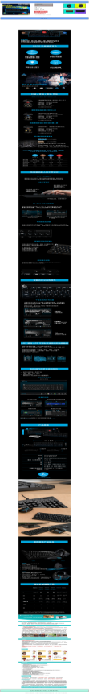

1. 源代码和知识点

<!doctype html>

<html>

<head>

<meta charset="utf-8">

<title>罗技K480无线蓝牙键盘苹果手机平板台式电脑办公蓝牙键盘无线键盘</title></head>

<body>

<div id="header">

<h3>罗技K480无线蓝牙键盘苹果手机平板台式电脑办公蓝牙键盘无线键盘</h3></div>

<div id="content">

<div id="left">

<img src="image/q1.PNG" id="m1"/></div>

<div id="right">

<span><ul> <div id="r1">

<p id="m2">全天猫实物商品通用</p>

<p id="m3">价格：￥179.00</p>

</div>

<div id="r2">

<p class="m4">运费：￥15</p>

<p class="m4">商品分类：k480</p>

<p class="m4">套餐类型：官方标配</p>

<p> <label>数量：</label>

<input type="text" style="width:4em;height:1em"/>个</p>

</div>

<p><input type="button" value="加入购物车" id="m5"/></p>

<p><input type="reset" value="立即购买" id="m6"/> </p>

<p id="m7">正品保证 极速退款 赠运费险 七天无理由退换</p>

</ul></span></div>

<div id="f4">

<a href="test3.html" target="_blank"><img src="image/l.PNG" id="n1"/></a>

<a href="test4.html" target="_blank"><img src="image/M.PNG" id="n2"/></a>

<a href="test5.html" target="_blank"> <img src="image/o.PNG" id="n3"/></a>

<a href="test7.html" target="_blank"><img src="image/p.PNG" id="n4"/></a>

</div>

</div>

<div id="footer">

<div id="f1">

<p id="p1">产品介绍：</p>

</div>

<img src="image/q2.png"/>

<img src="image/1.png"/>

<div id="f2">

<p id="m9">觉得不错就赶快行动吧，宝贝等着你呢！</p>

</div>

<div id="f3">

<span>

<ul>

<p class="m8">罗技官方商城由罗技（中国）科技有限公司授权双奇国际贸易（上海）有限公司负责经营</p>

</ul>

</span>

</div>

</div>

</body>

</html>

知识点

运用两行自适应菜单栏，横向菜单栏和纵向菜单栏

1. 自我总结

我的网页有首页，无线键盘，新品专区，登录界面，鼠标界面，键盘界面，这几个页面之间相互链接。首页，登陆界面，无线键盘这几个网页运用了js脚本，实现的图片的滚动。其余几个界面都是文字，图片的排版。

通过学习dreamweaver和老师的谆谆教诲，我学到了很多的知识，真的受用很大，有接触到一门新的知识，开阔了眼界。使用deamweaver能编辑网页，php,css,js,xml等等很多，编辑网页过程中，能对文字，图片进行排版，对其调整大小，高度，位置等等。享受编写网页的乐趣，编写成功后有一种小小的成就感。那种成就感无法用语言来形容。

通过这次制作网页，我学到了不少东西，而且也学会了不少思考问题的方法。计算机会在以后的学习生活中充当越来越重要的角色，相信我也会学习更多关于计算机和网络知识。这次网页制作的学习收获确实不少！